**Частное Образовательное учреждение высшего образования «Международный Институт Дизайна и Сервиса»**

**(ЧОУВО МИДиС)**

Кафедра математики и информатики

**КУРСОВАЯ РАБОТА**

по дисциплине «Прикладная информатика»

на тему: «Проектирование и разработка сайта новостей»

Направление (специальность) разработка мобильных и десктопных приложений

Научный руководитель

Кандидат математических наук

Чеботарёв Сергей Сергеевич

Автор работы

студент группы ПИ-325

Сергеев Павел Дмитриевич

Челябинск 2023

**СОДЕРЖАНИЕ**

**Введение**…………………………………………………………………3

**Глава I**. **Анализ предметной области**

1.1 Актуальность проблемы……………………………………………5

1.2 Словарь предметной области………………………………………6

1.3 Формирование технического задания………………………..……7

**Глава II**. **Проектирование**

2.1 Анализ бизнес-процессов…………..................................................8

2.2 Моделирование базы данных……………………………...............10

2.3 Макеты страниц сайта……...…………………………………...….14

**Глава III**. **Разработка**

3.1 Обоснование выбранных инструментов…………………....….....21

3.2 Архитектура программы........………..............................................22

3.3 Руководство по установке и использованию...………………………………………..........................31

**Заключение.** …………………………………………………………...**32**

**Список использованных источников**………………………...….…**3**3

**Введение**

В настоящее время в сфере информационных технологий происходит активное развитие и внедрение новых технологий. Сегодня уже во многих областях деятельности человека можно доверить некоторую часть работы компьютеру, потому что они могут сделать эту работу не хуже человека, а в некоторых случаях лучше. По скорости работы персональные компьютеры намного быстрее человека могут произвести математические вычисления, поиск информации и решение каких-либо задач. Но без программного обеспечения компьютеры бесполезны. Для каждой области деятельности человека необходимо свое программное обеспечение. Сегодня без этих помощников не обходиться ни одна компания, ни одно предприятие.

На сегодняшний день на рынке программного обеспечения отмечается устойчивый интерес к программным продуктам, способным обеспечить эффективное управление различной области компаний и предприятий. Большинство руководителей понимают, что для успешной организации производственного процесса необходимо применять современные информационные технологии.

В связи с глобальной информатизацией всех областей жизнедеятельности человека, а также с растущим уровнем потребности к программным продуктам, способным обеспечить эффективное управление производственным процессом, предоставляется возможность создания программного средства, решающего поставленную задачу, применяя современные информационные технологии.

Заданием на курсовое проектирование является разработка новостного сайта, которое должно обеспечивать ведение базы данных о новостях, пользователях, комментариях и рубриках.

Автоматизация перечисленных процессов исключит возникновение ошибок при работе с данными, избавит от больших объемов различной документации и ускорит работу.

В результате работы над курсовым проектом будет разработан новостной сайт и составлена пояснительная записка, которая включает в себя три раздела, содержащих необходимую и достаточную информацию по использованию данного программного средства, подробное описание программы и вычислительной системы.

В заключении про анализируется созданный сайт, определится степень соответствия поставленной задачи и выполненной работы.

1. **Анализ предметной области**

**1.1 Актуальность проблемы**

Предметной областью решаемой задачи является работа редактора, модератора и администратора на сайте. Такая работа связана с накоплением большого количества информации о новостях и пользователях.

Традиционно информация храниться на бумажных носителях. При этом трудно осуществить быстрый поиск и исправление ошибочно указанных данных.

Таким образом, автоматизация работы редактора, модератора и администратора на новостном сайте, является актуальной и перспективной.

В функции редактора входят:

* Создание и редактирование новостей.

Функции администратора:

* Работа с пользователями;
* Работа с новостями;
* Работа с комментариями.

Функции модератора:

* Удаление комментариев;
* Редактирование и удаление новостей;

Из всех задач, которые будет решать разрабатываемое программное средство, можно выделить ряд основных:

* Хранить данные о новостях, пользователях, рубриках, комментариях, лайках, дизлайках;
* Добавление, редактирование и удаление данных о новостях и пользователях;
* Фильтрацию данных.

Данное программное средство направлено на повышение эффективности, а также скорости работы редактора, модератора и администратора.

В настоящее время существует множество аналогичных сайтов, предназначенных для показа новостей. Однако разработка сайта, направленного на решение задачи в определённой сфере, не только облегчает труд редактора и администратора, но и обеспечивает правильность и безопасность хранения и редактирования данных, обрабатываемых этим сайтом.

**1.2 Словарь предметной области**

Система будет оперировать такими сущностями как:

Новость – оперативная информация, которая представляет политический, социальный или экономический интерес для аудитории в своей свежести, то есть сообщения о событиях, произошедших недавно или происходящих в данный момент.

Пользователь – человек, который просматривает новости.

Редактор – человек, который создает новости.

Администратор – человек, который управляет новостями и пользователями.

Модератор – человек, который управляет комментариями и может редактировать или удалять новости.

Лайк – кнопка, выглядящее как палец вверх или сердечко, которая нужна для выражения одобрения в Интернете.

Дизлайк – кнопка, выглядящее как палец вниз, которая нужна для выражения неодобрения в Интернете.

Комментарий – пояснение либо отзыв к какому-либо тексту или высказыванию.

Рубрика – заголовок раздела новостей.

**1.3 Формирование технического задания**

Для данной системы планируется сделать:

* Добавление, редактирование и удаление новостей.
* Добавление и редактирование пользователей.
* Добавление рубрик.
* Добавление и удаление комментариев.
* Авторизацию и регистрацию новых пользователей.

**2. Проектирование**

**2.1 Анализ бизнес-процессов**

Разрабатываемый сайт будет защищен от несанкционированного доступа паролем для того, чтобы другой пользователь не смог получить доступ к данным другого пользователя, помимо этого пользователи будут поделены по ролям для того, чтобы ограничить доступность к некоторым функциям и страницам сайта.

Доступ к структуре базы данных должен быть ограничен для неопытных пользователей, в целях сохранения структуры базы данных.

Разрабатываемый сайт должен иметь понятный и удобный в использовании интерфейс, чтобы взаимодействие между сайтом и пользователем было максимально упрощено.

Все записи протокола должны исключать возможность ввода некорректных данных.

Кроме этого, при разработке страниц сайта необходимо соблюдать определённые требования: страницы на сайте должны иметь стандартные элементы управления данными, не должны быть перегружены информацией, понятны простому пользователю. При конструировании страниц в необходимых случаях нужно предусмотреть возможность защиты данных от изменения, установить ограничения на корректировку записей, а также обработку на отсутствие данных при выполнении отбора записей в базе данных.

Из всех задач, которые будет решать разрабатываемое программное средство, можно выделить ряд основных требований:

* Создание новостей;
* Создание комментариев;
* Работа с базой данных.

Исходя из исследования предметной области задачи принято решение об организации программного средства в виде базы данных MS SQL SERVER. В программе предполагается создание навигационного меню для администратора, состоящего из пункта «Список пользователей».

Пункт меню «Список пользователей» будет вызывать страницу с пользователями и доступными ролями, где администратор сможет, добавить, удалить и редактировать роли и дать нужную пользователю. Самих ролей всего четыре это: «модератор», «редактор», «администратор», «гость».

Также в программе предполагается создание навигационного меню для редактора, состоящего из пункта «Создание новостей».

Пункт меню «Создание новостей» будет вызывать страницу для создания новостей, где редактор сможет создать новость, а также просмотреть, редактировать и удалить ее.

Также у всех пользователей будут по умолчанию показаны новости и будет доступ к общему чату и к закладкам новостей.

**2.2 Моделирование базы данных**

Организация данных подразумевает создание модели данных, главными элементами которой являются сущности и их связи.

Реляционная модель основана на математическом понятии отношения, представлением которого является таблица. В реляционной модели отношения используются для хранения информации об объектах, представленных, в базе данных. Отношение имеет вид двухмерной таблицы, в которой строки соответствуют записям, а столбцы - атрибутам. Каждая запись должна однозначно характеризоваться в таблице. Для этого используют первичные и вторичные ключи. Достоинством реляционной модели является простота и удобство физической реализации.

Реляционная модель базы данных подразумевает нормализацию всех таблиц данных. Нормализация — это формальный метод анализа отношений на основе их первичного ключа и функциональных зависимостей, существующих между их атрибутами.

Структура базы данных разрабатываемого программного средства включает семь таблиц. Их структура, и краткое описание приводится в таблицах 2.1-2.7.

Таблица «Новости» предназначена для хранения информации о новостях.

Таблица 2.1 – Структура таблицы «Новости»

|  |  |  |
| --- | --- | --- |
| Имя поля | Тип  поля | Описание поля |
| NewsId | BigInt | Код новости |
| Title | nvarchar | Название новости |
| Description | nvarchar | Описание новости |
| CreationDate | DateTime | Дата создания новости |
| ImageUrl | nvarchar | Ссылка на картинку новости |
| RubricId | int | Код рубрики |
| Dislikes | int | «Дизлайки» новости |
| Likes | int | «Лайки» новости |
| Views | int | Количество человек, просмотревших новость |

Таблица «Рубрики» предназначена для хранения информации о рубриках.

Таблица 2.2 – Структура таблицы «Рубрики»

|  |  |  |
| --- | --- | --- |
| Имя поля | Тип  поля | Описание поля |
| ID | int | Код |
| Name | nvarchar | Название рубрики |

Таблица «Комментарии» предназначена для хранения информации о комментариях.

Таблица 2.3 – Структура таблицы «Комментарии»

|  |  |  |
| --- | --- | --- |
| Имя поля | Тип  поля | Описание поля |
| ID | int | Код комментария |
| CommentText | nvarchar | Текст комментария |
| Date | datetime | Дата создания комментария |
| Username | nvarchar | Имя комментирующего |
| NewsId | bigint | Код новости |

Таблица «Чат» предназначена для хранения информации об общем чате.

Таблица 2.4 – Структура таблицы «Чат»

|  |  |  |
| --- | --- | --- |
| Имя поля | Тип  поля | Описание поля |
| ID | int | Код чата |
| ChatText | nvarchar | Текст пользователя чатом |
| Username | nvarchar | Имя пользователя чатом |
| ChatDate | datetime | Дата когда пользователь оставил сообщение |

Таблица «Роли» предназначена для хранения информации о ролях пользователей.

Таблица 2.5 – Структура таблицы «Роли»

|  |  |  |
| --- | --- | --- |
| Имя поля | Тип  поля | Описание поля |
| ID | int | Код |
| Name | nvarchar | Название роли |

Таблица «Пользователи» предназначена для хранения информации о пользователях.

Таблица 2.6 – Структура таблицы «Пользователи»

|  |  |  |
| --- | --- | --- |
| Имя поля | Тип  поля | Описание поля |
| ID | int | Код пользователя |
| Username | nvarchar | Имя пользователя |
| Email | nvarchar | Электронная почта пользователя |
| Passwordhash | nvarchar | Пароль к аккаунту пользователя в зашифрованном виде |
| PhoneNumber | nvarchar | Номер телефона пользователя |

Таблица «ПользовательРоль» предназначена для соединения пользователей с их ролями.

Таблица 2.7 – Структура таблицы «ПользовательРоль»

|  |  |  |
| --- | --- | --- |
| Имя поля | Тип  поля | Описание поля |
| UserId | int | Код пользователя |
| RoleId | int | Код роли |

**2.3 Макеты страниц сайта**

Почти все сайты построены из страниц. Они необходимы для удобства работы с сайтом. Не будь их, обычному пользователю было бы намного труднее пользоваться сайтом или вообще невозможно.

Далее будет предоставлен макет каждой страницы сайта данного проекта.

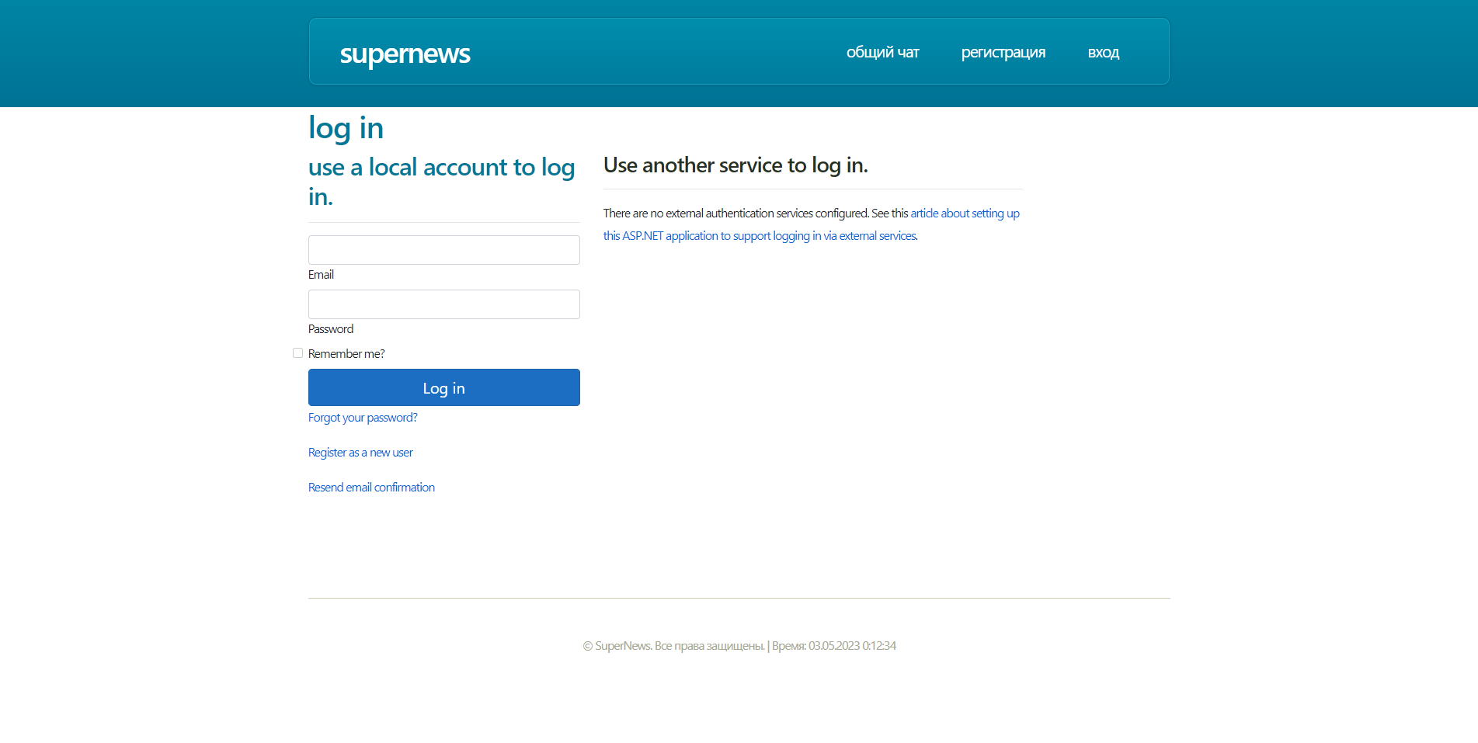

Рисунок 1 – Авторизация

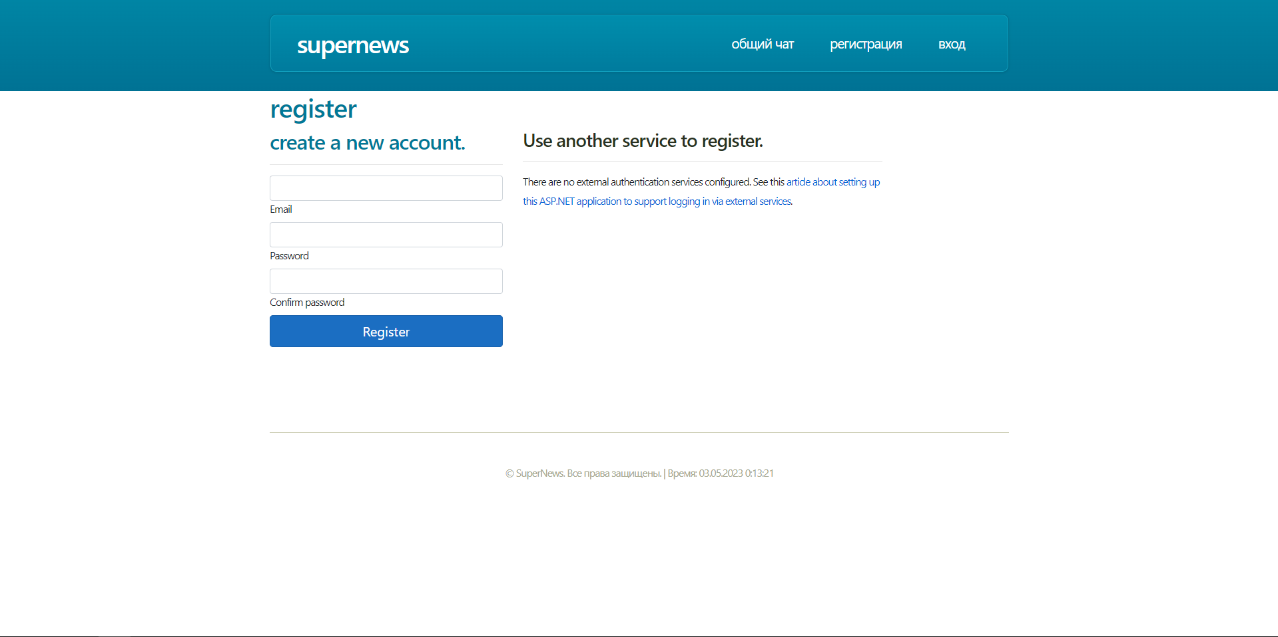

Рисунок 2 – Регистрация нового пользователя

Страницы администрации:

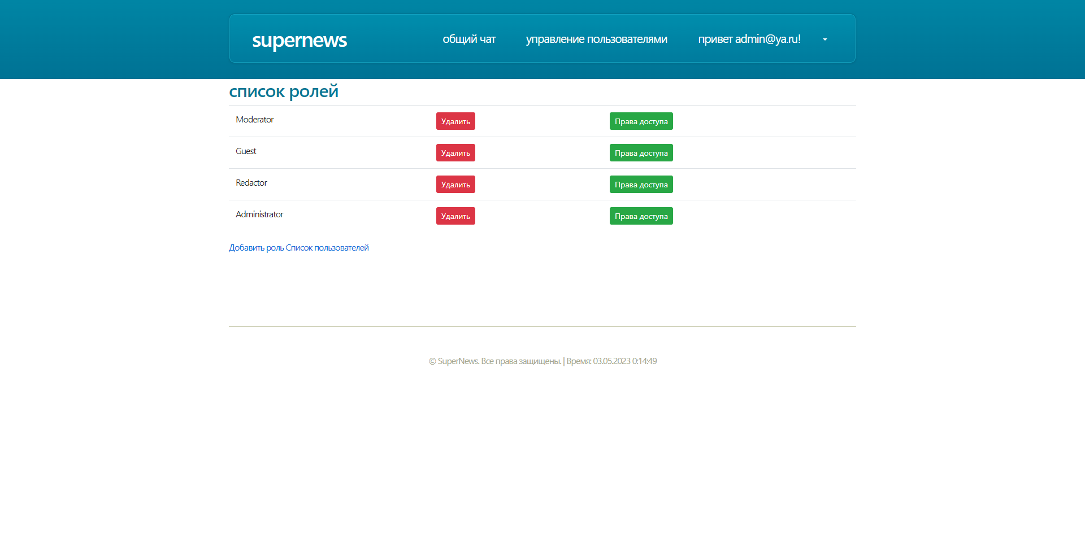

Рисунок 3 – Страница управления ролями

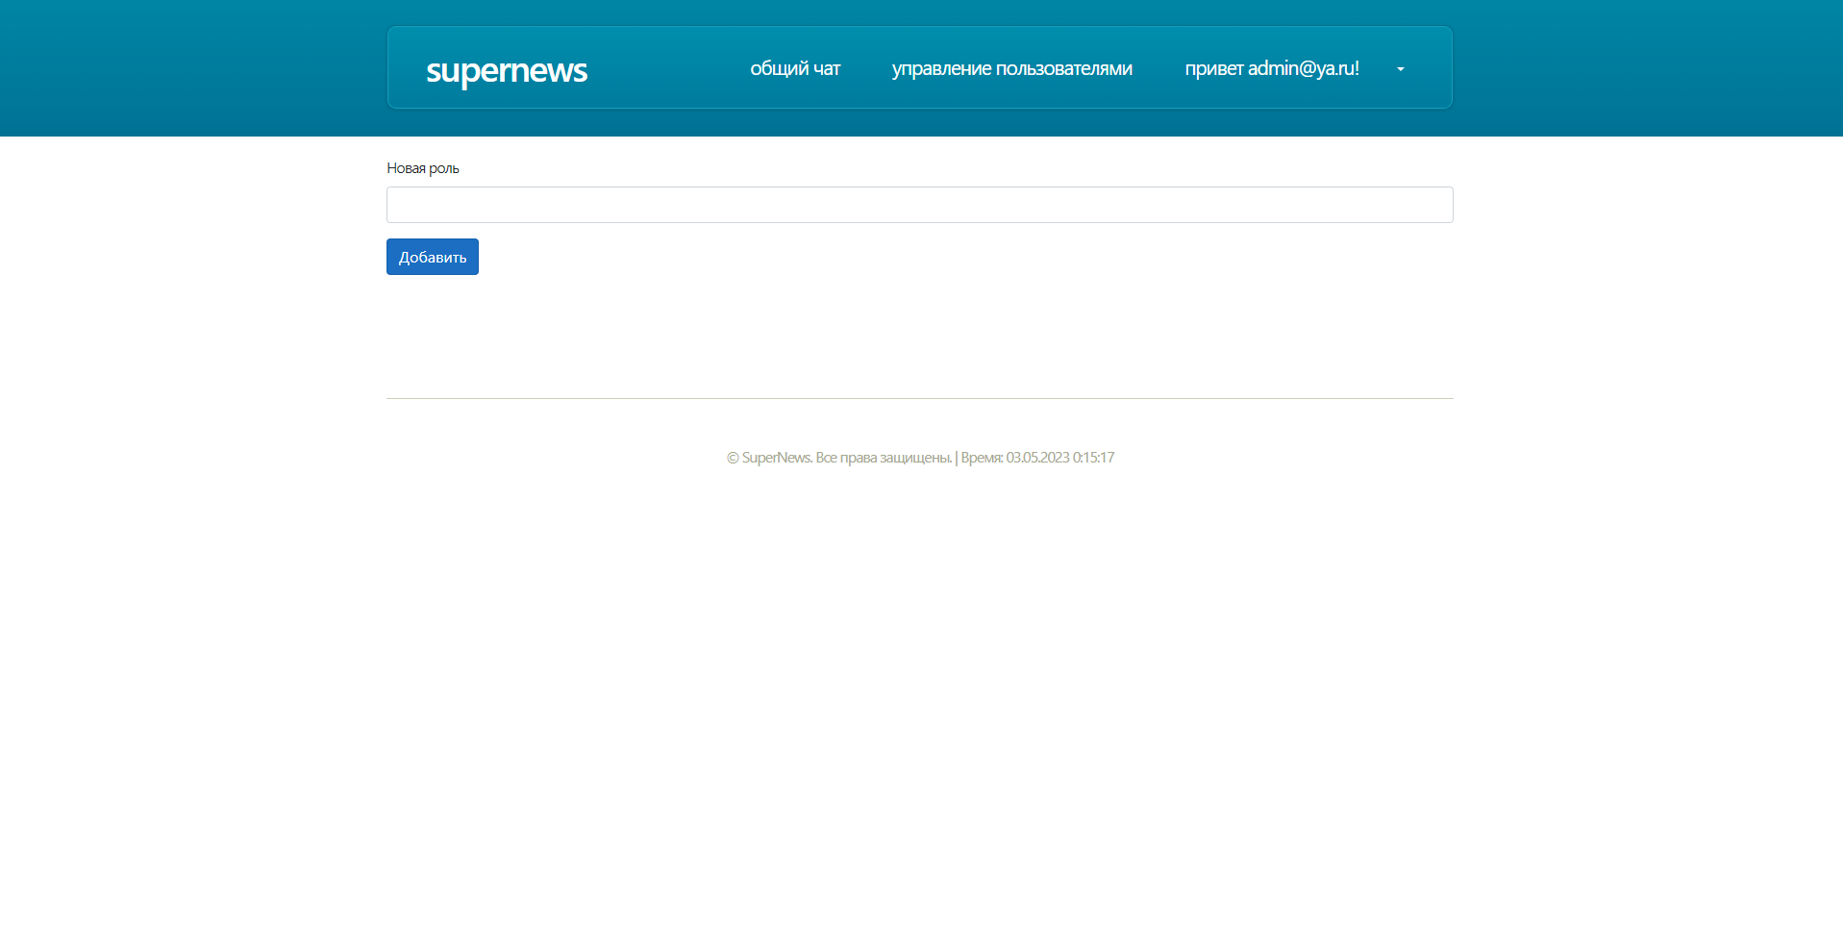

Рисунок 4 – Страница добавления роли

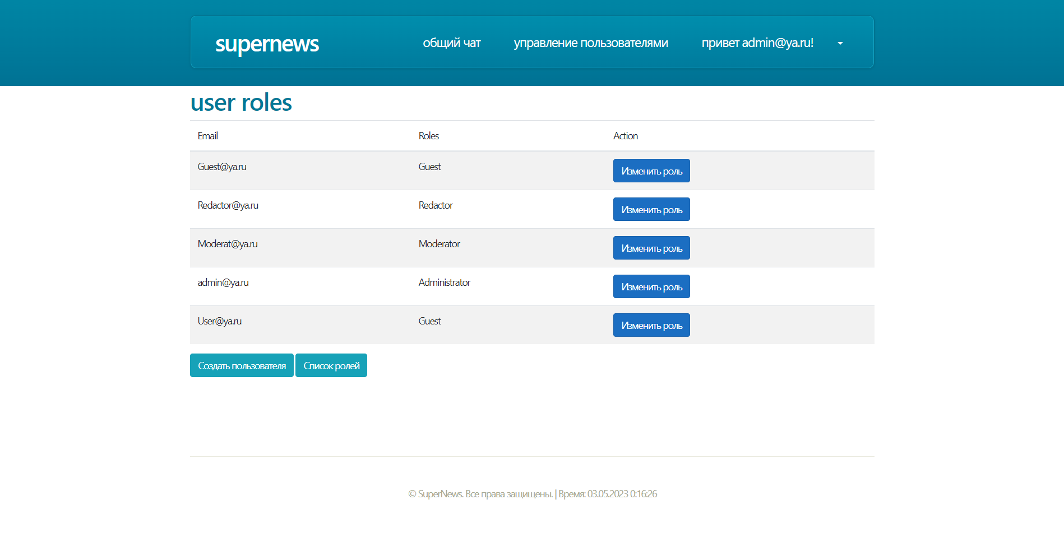

Рисунок 5 – Страница списка пользователей

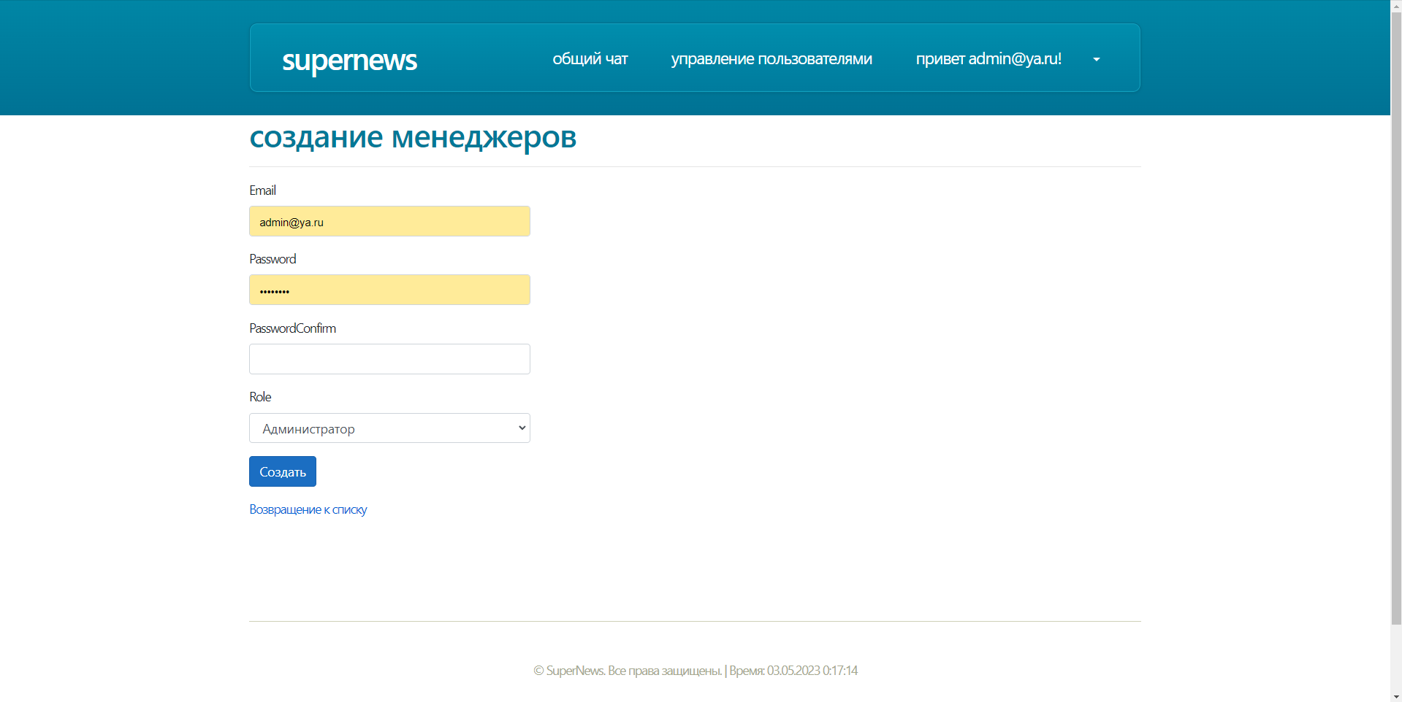

Рисунок 6 – Страница создания модераторов и редакторов

Страницы Редактора:

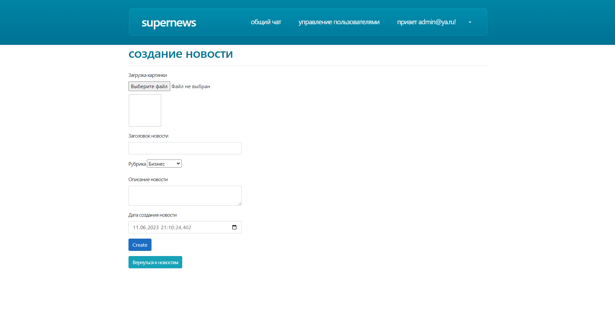

Рисунок 7 – Создание новости

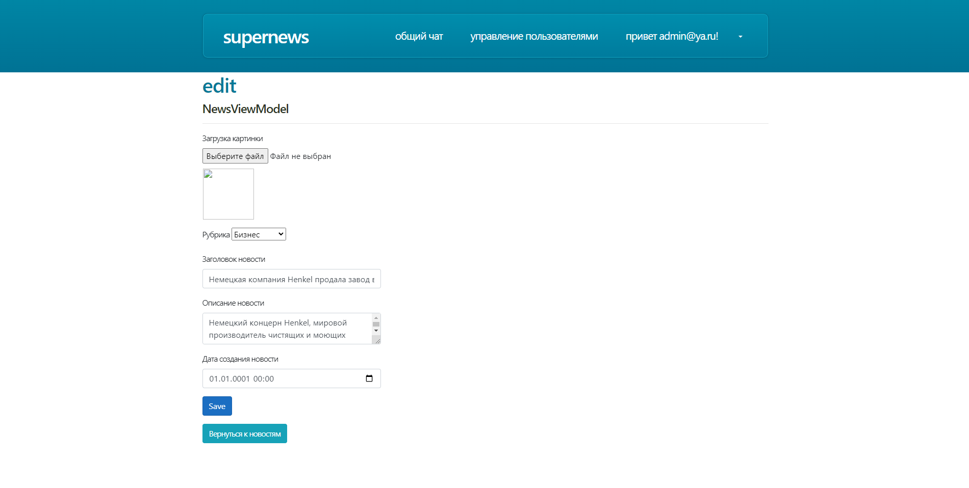

Рисунок 8 – Редактирование новости

Страницы Пользователей:

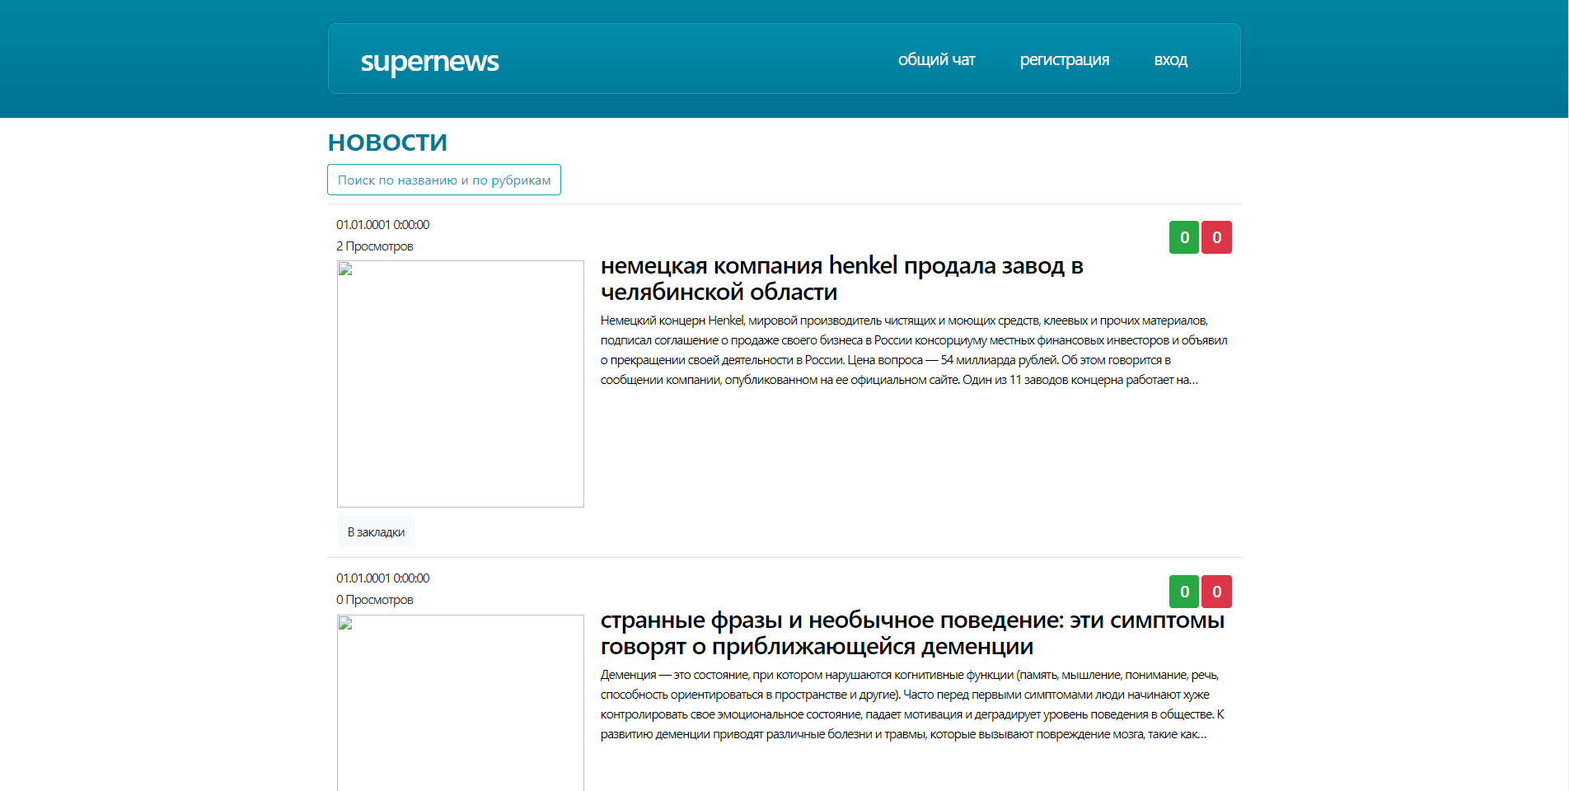

Рисунок 9 – Список новостей

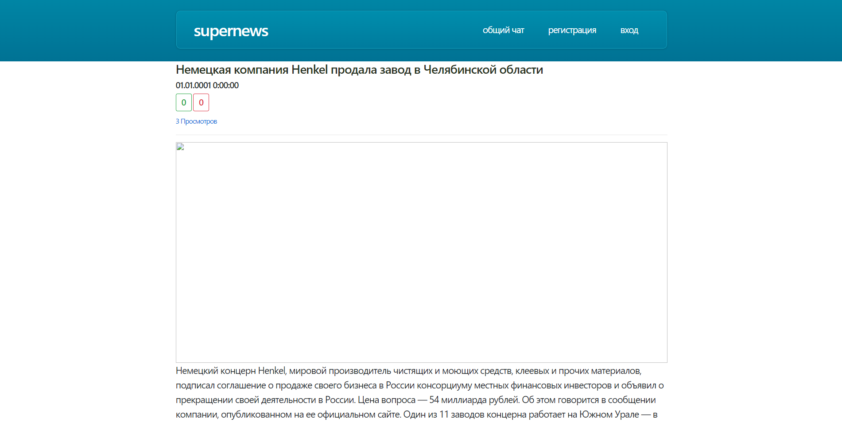

Рисунок 10 – Детали новости

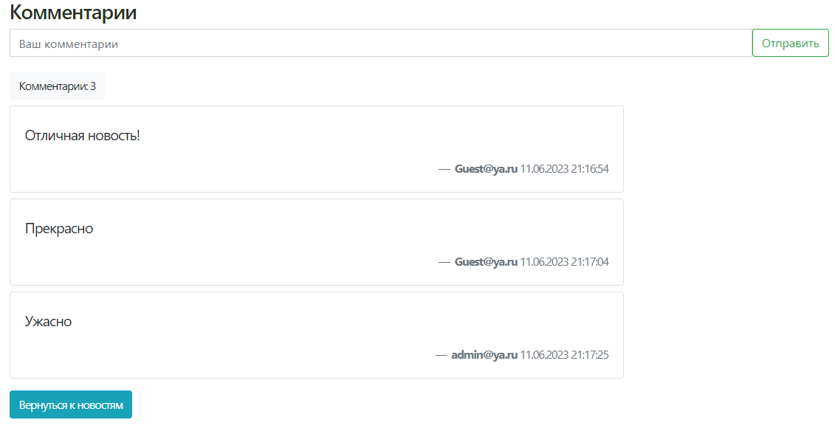

Рисунок 11 – Комментарии

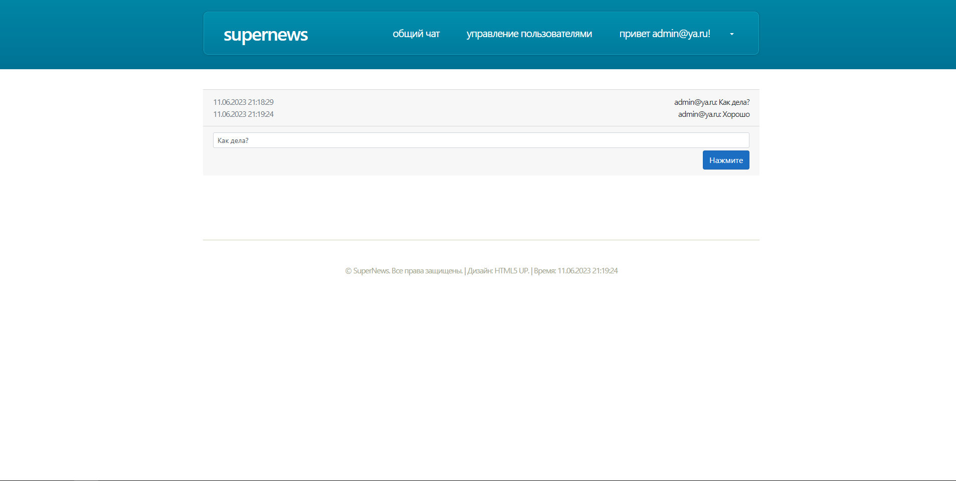

Рисунок 12 – Общий чат

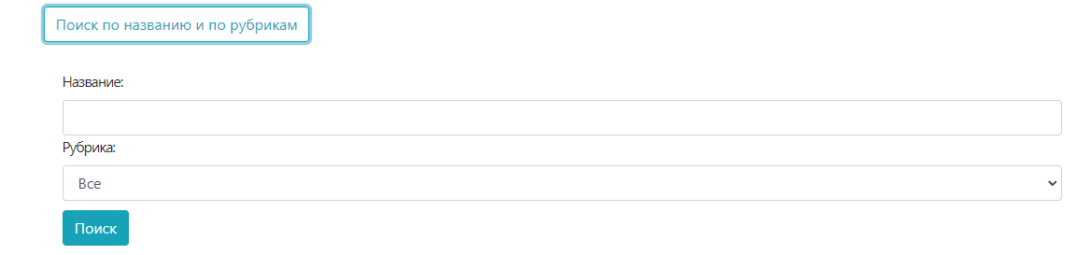

Рисунок 13 – Фильтрация новостей

1. **Разработка**

**3.1 Обоснование выбранных инструментов**

Для реализации курсового проекта выбрана интегрированная среда разработки Microsoft Visual Studio 2022. В целом среда имеет много достоинств:

* обеспечение интуитивно понятной, расширяемой, унифицированной среды для языка, конструкторов и инструментальных средств.
* предоставление разработчикам набора модернизированных взаимодействующих элементов, соответствующих имеющимся у разработчиков навыкам.
* предоставление высокопроизводительных инструментальных средств для всех этапов жизненного цикла разработки - от определения требований и планирования до последующего сопровождения продукта.

В качестве языка программирования был выбран C#.

Преимущества языка программирования C#:

* Подлинная объектная ориентированность (всякая языковая сущность претендует на то, чтобы быть объектом)
* Удобное создание сайтов. Можно одновременно заниматься frontend и backend разработкой
* Компонентно-ориентированное программирование
* Безопасный (по сравнению с языками C и C++) код
* Унифицированная система типизации
* Поддержка событийно-ориентированного программирования
* «Родной» язык для создания приложений в среде .NET
* Объединение лучших идей современных языков программирования: Java, C++, Visual Basic и др.

**3.2** **Архитектура программы**

Каждая объектно ориентированная программа состоит из классов. Класс – это шаблон для создания объектов, обеспечивающий начальные значения состоянии: инициализация полей-переменных и реализация поведения функции или методов.

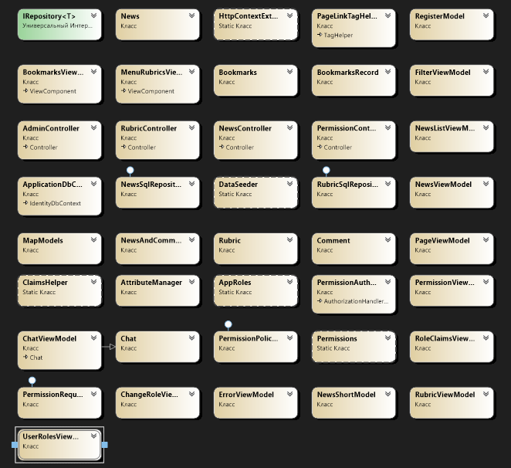

Диаграмма классов

На данной диаграмме находятся классы, из которых состоит сайт.

Далее будет приведен рисунок и описание каждого класса.

Класс «новости»:

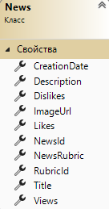

В данном классе расположен объект «новости». Он состоит из таких переменных как: CreationDate, Description, Dislikes, Likes,ImageUrl, NewsId, NewsRubric, RubricId, Title, Views.

Данный класс соединяется с таблицей под названием «ноовсти» в базе данных.

Класс «комментарии»:

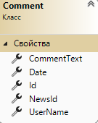

В данном классе находится объект «комментарии». Он состоит из таких переменных как: CommentText, Date, Id, NewsID, UserName.

Данный класс соединяется с таблицей под названием «комментарии» в базе данных.

Класс «чат»:

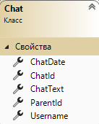

В данном классе находится объект «чат». Он состоит из таких переменных как: ChatDate, ChatId, ChatText, ParentId, UserName.

Данный класс соединяется с таблицей под названием «чаты» в базе данных.

Класс «рубрика»:

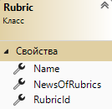

В данном классе находится объект «рубрика». Он состоит из таких переменных как: Name, NameOfRubrics, RubricId.

Данный класс соединяется с таблице под названием «рубрики» в базе данных.

Класс «контроллер администрации»:

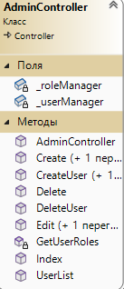

В данном классе находится объект «контроллер администрации». Он состоит из таких переменных как: _roleManager, _userManager, Create, CreateUser, Delete, DeleteUser, Edit, GetUserRoles, Index, UserList.

Данный класс является контроллером и нужен для функции администратора.

Класс «контроллер новостей»:

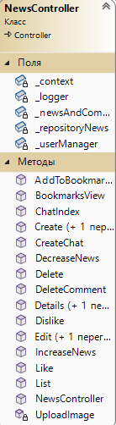

В данном классе находится объект «контроллер новостей». Он состоит из таких переменных как: _context, _logger, _newsAndComments, _repositoryNews, _userManager, AddToBookMark, BookmarksView, ChatIndex, Create, CreateChat, DecreaseNews, IncreaseNews, Delete, DeleteComment, Details, Dislike, Like, Edit, List, UploadImage.

Данный класс является контроллером и нужен для функционирования новостей.

Класс «контроллер разрешении»:

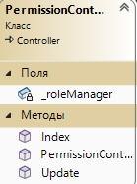

В данном классе находится объект «контроллер разрешении». Он состоит из таких переменных как: _roleManager, Index, PermissionController, Update.

Данный класс является контроллером и нужен для функционирования разрешении на функции пользователю.

Класс «контроллер рубрик»:

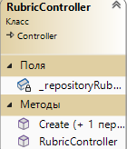

В данном классе находится объект «контроллер рубрик». Он состоит из таких переменных как: _repositoryRubric, Create, RubricController.

Данный класс является контроллером и нужен для функционирования рубрик.

Класс «ApplicationDbContext»:

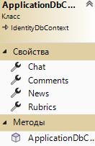

В данном классе находится объект «Контекст для базы данных». Он состоит из таких переменных как: Chat, Comments, News, Rubrics.

Данный класс нужен для того чтобы из некоторых классов создать контекст для таблиц базы данных.

Класс «DataSeeder»:

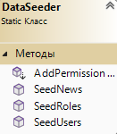

В данном классе находится объект «сидер данных». Он состоит из таких переменных как: AddPermissionClaim, SeedNews, SeedRoles, SeedUsers

Данный класс нужен для того чтобы некоторые данные сразу же запускались при запуске сайта.

Класс «NewsSqlRepository»:

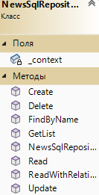

В данном классе находится объект «sql репозиторий для новостей». Он состоит из таких переменных как: _context, Create, Delete, FindByName, GetList, NewsSqlRepository, Read, ReadWithRelations, Update.

Данный класс нужен для работы с таблицей «News» в базе данных. В нем прописывается добавление, удаление, поиск, взятие списка, чтение и обновление данных таблицы «News».

Класс «RubricSqlRepository»:

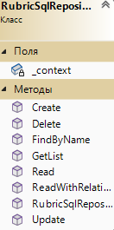

В данном классе находится объект «sql репозиторий для рубрик». Он состоит из таких переменных как: _context, Create, Delete, FindByName, GetList, RubricSqlRepository, Read, ReadWithRelations, Update.

Данный класс нужен для работы с таблицей «Rubrics» в базе данных. В нем прописывается добавление, удаление, поиск, взятие списка, чтение и обновление данных таблицы «Rubrics».

Все остальные классы, которые я не описал, нужны либо для правильного функционирования сайта, либо для правильной работы некоторых функции.**3.3** **Руководство по установке и использованию**

Для применения данного сайта необходимы следующие технические требования:

* процессор Pentium Gold G6400 или выше;
* минимальный объем оперативной памяти 1024 Мб;
* операционная система Windows 8 и выше;
* пакет обновлений Framework v6.0;
* рекомендуется монитор типа VGA или с лучшей разрешающей способностью;
* клавиатура;
* мышь.

Компьютер должен работать под управлением операционной системы, начиная с Windows 7 и выше. Наиболее удобной операционной системой для проведения испытаний является Windows 10, так как она ориентирована на максимальное использование всех возможностей ПК, сетевых ресурсов и обеспечение комфортных условий работы.

Сайт небольшой, оптимизирован для быстрого запуска и минимальной загрузки системы. Доступный дружественный интерфейс обеспечивает наглядность простоты в управлении сайтом и не содержит сложных настроек.

Для начала работы с сайтом необходим браузер.

**Заключение**

В рамках курсового проектирования был разработан новостной сайт.

Данный сайт имеет ряд достоинств: простой и понятный интерфейс, большой функционал для администратора и пользователей, удобен для быстрой обработки информации.

В программе реализованы такие задачи, как: редактирование данных, добавление данных, удаление данных, комментирование новостей и общий чат.

Сайт реализован в полном объеме и в соответствии с заданными требованиями. Полностью отлажен и протестирован. Поставленные задачи выполнены.

В программном средстве, благодаря среде разработки Microsoft Visual Studio 2022, был разработан удобный, понятный и простой в использовании интерфейс.

Сайт готов к практическому использованию. Данный сайт может быть дополнен и модернизирован.

**Список источников**

1 ГОСТ 19.301-2000 ЕСПД. Программа и методика испытаний

2 ГОСТ 19.401-2000 ЕСПД. Текст программы

3 ГОСТ 19.402-2000 ЕСПД. Описание программы

4 ГОСТ2.105-95 ЕСКД. Общие требования к текстовым документам

5 [Developer tools, technical documentation and coding examples | Microsoft Docs](https://docs.microsoft.com/en-us/)

6 Дж. Рихтер. CLR via C#

7 Стивен С. Скиена. Алгоритмы. Руководство по разработке

8 Сергей Тепляков. Паттерны проектирования на платформе .NET

9 LINQ. Карманный справочник. Джозеф Албахари, Бен Албахари

10 Microsoft Visual C#. Подробное руководство. Джон Шарп

11 Леонов В. Простой и понятный самоучитель Word и Excel

12 Мюррей А. Эффективная работа в Microsoft Excel

13 Адам Фримен. ASP.NET Core MVC 2 с примерами на C#

14 Умрихин Евгений Дмитриевич. Разработка веб-приложений с помощью ASP.Net Core MVC